ООО «Компания «ЭЛТА» — признанный лидер на отечественном рынке медицинского оборудования. Благодаря «Компании «ЭЛТА» каждый россиянин независимо от места жительства и технической подкованности может воспользоваться высокотехнологичным медицинским оборудованием для контроля над состоянием здоровья.
«ЭЛТА» — разработчик и производитель первого отечественного экспресс-измерителя концентрации глюкозы в крови "Сателлит".
Мы улучшаем качество жизни наших потребителей, предоставляя им возможность самостоятельного мониторинга уровня сахара в крови в домашних условиях.
Мы делаем высокотехнологическую медицинскую помощь безопасной, эффективной и доступной!
С 1993 года выпускаем продукцию под товарным знаком «Сателлит» и не даем поводов усомниться в профессионализме.
Как нам это удается?
Компания «ЭЛТА» — вертикально-интегрированная компания, что позволяет производить высококачественную продукцию на протяжении длительного времени по доступным ценам.
В основе положительной репутации — проверенное потребителями качество товаров, производимых на высокотехнологичном оборудовании из современных материалов и комплектующих.
Чтобы россияне могли свободно пользоваться товарами медицинского назначения и следить за здоровьем, мы:
- Ведём постоянный диалог с конечным потребителем
- Используем мировой опыт в данной области
- Разрабатываем новые линейки товара
- Оптимизируем ассортимент
- Обновляем производственную базу
- Внедряем передовые технологические процессы
- Создаем новую элементную базу
- Повышаем уровень тех. поддержки пациентов
- Проводим благотворительные мероприятия
- Активно участвуем в пропаганде здорового образа жизни
Именно такой подход, ориентированный на потребности конечного потребителя, позволяет нам сохранять лидирующие позиции на российском рынке медицинской техники.
Три аргумента "ЗА" сотрудничество с компанией «ЭЛТА»:
- Серьезный производитель, которому можно доверять
- Огромный опыт работы — свыше 20 лет!
- Гарантия высокого качества продукции
Что знают о нас партнеры?
Компания «ЭЛТА» — надежная и стабильная компания с положительной репутацией. Здесь работают профессионалы высокого уровня, своевременно решающие поставленные задачи и выполняющие взятые на себя обязательства.
Что знают о нас клиенты?
Медицинские товары от «ЭЛТА» — надежное и простое в обслуживании оборудование, позволяющее проводить диагностику состояния в домашних условиях. Персонал компании ориентирован на высокий уровень обслуживания, а цены — на доступность каждому.
Доступность - ключевой принцип нашей работы.
Минимальная цена - благодаря оптимальной цене на медицинское оборудование, профессиональной помощи в правильном подборе товара и гибкой системе скидок наши клиенты существенно экономят средства. Простота использования – мы заинтересованы в корректном использовании медицинских приборов индивидуального применения, поэтому разрабатываем эффективные и максимально простые в эксплуатации мод

Наша продукция
Глюкометр «Сателлит Экспресс»
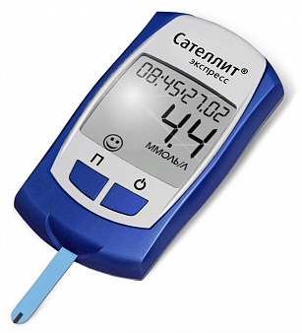
Преимущества глюкометра "Сателлит Экпресс":
- Максимальная простота и удобство проведения измерений
- Маленькая капля крови 1 мкл
- Время измерения 7 сек
- Индивидуальная упаковка каждой тест-полоски
- Низкая стоимость тест-полосок
- Капиллярная полоска сама забирает необходимый объем крови
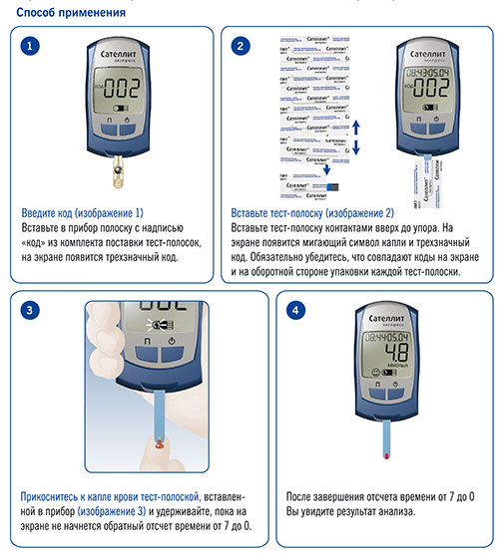

Контакты
Телефон горячей линии 8 800 250 17 50
Тел.: +7 499 995 25 47
e-mail: mail@eltaltd.ru
Время работы: с 9.00 до 18.00
Почтовый адрес: 125367,Москва, а/я Элта
г.Зеленоград, ул. Конструктора Гуськова, д.3, стр.4

